

中央研究院 發行 73年11月01日創刊 94年8月18日出版 院內刊物 / 非賣品
第1033期

動態報導  賀汪宏倫、張俊仁、鄭少為  榮獲吳大猷先生紀念獎  行政院國家科學委員會為培育青年研究人員，獎助國家未來學術菁英長期投入學術研究，並紀念吳大猷先生對發展科學與技術研究之貢獻，自91年起辦理  「吳大猷先生紀念獎」，獲獎人除獲頒獎牌外，另核給年度研究經費新台幣30萬元。94年度本院獲獎人及其專題研究計畫分述如下：  社會所副研究員汪宏倫：「當代中國民族主義的制度形構與社會基礎：從官方到民間，從中心到邊陲」  經濟所副研究員張俊仁：「管理（政治）型工會與經濟成長」  統計所助研究員鄭少為：「針對具有定性及定量因子的設計所發展之最小偏差準則」  八月份知識饗宴  《奈米科技世界的憧憬》  時 間：8月30日（星期二）18:00起  地 點：本院學術活動中心  餐 會：2樓平面演講廳（18：00至19：00）  演 講：2樓第一會議室（19：00至21：00）  主講人：李定國特聘研究員（物理研究所）  主持人：李遠哲院長  全世界許多國家都認為奈米科技是21世紀最重要的致能（enabling）科技，它幾乎會對所有的產業造成 | 重大的影響，因此各國都投入大量的研發經費。本次  演講將邀請奈米國家型科技計畫總主持人李定國教授簡介奈米科技的源起、現況與未來，以及我國奈米科  技推動的現況，會中也將展示一些初型產品。  意者請於8月29日前報名：  1.第一次參加者，請至網址：http://www.sinica.edu.tw/ pr.html報名。  2.曾以網路報名者，於接獲本院邀請函後，請按步驟進入網頁點選「確認」即可。  3.參加餐會者，請於當日報到時繳付新台幣100元，現場不受理臨時報名。  ※凡參加本活動可獲得公務人員終身學習認證時數2小時。洽詢專線（02）2789-9872，本院總辦事處秘書組公關科。  夏日漫談  一、時 間：8月30日（星期二）14:30  二、地 點：本院學術活動中心2樓平面演講廳  三、主 持 人：李遠哲院長  四、邀請對象：全院研究及行政同仁（助理除外）  五、報名方式：各所（處）、研究中心請於8月26日  前彙整出席人數（不需名單），逕送秘書組公關  科，電話：（02）2789-9872；傳真：（02）2782-1551；  E-mail：pr@gate.sinica.edu.tw。

編輯委員：邢禹依 紀元文 廖弘源 廖南詩 羅紀琼  編輯：藍書晏 排版：李嘉雯  http://www.sinica.edu.tw/as/weekly/index.html  E-mail: wknews@gate.sinica.edu.tw  地址：台北市11529南港區研究院路2段128號  電話：2789-9488；傳真：2782-1551  《週報》為同仁溝通橋樑，如有意見或文章請不吝賜稿。本報自民國九十年起改為每週四出刊，前一週的星期三下午5:00為投稿截止時間，逾期稿件由本刊視版面彈性處理，投稿請儘可能使用E-mail，或送總辦事處秘書組公關科3111室。 | 本期要目  1 動態報導 2 徵 才  3 公 告 4 研究成果  5 學術研討會 6 學術演講

人事動態
化學研究所研究員陳錦地奉核定兼任副所長，聘期自94年8月1日起至96年7月31日。
細胞與個體生物學研究所研究員黃鵬鵬及研究員王清澄奉核定續兼任副所長，聘期自94年8月1日起至96年7月31日。
分子生物研究所研究員趙裕展，奉核定於94年8月1日起至97年7月31日借調國立中興大學，擔任生命科學院院長。
徵 才
統計所徵專任及兼任研究助理
一、資 格：統計、應用數學、資訊或相關系所碩士（專任助理）或博、碩士班生（兼任助理），精通SAS、S-PLUS，擅長C+或Fortran語言程式設計及資料分析。
二、聘 期：即日起至95年7月31日止。
三、受理方式：請於8月24日前將履歷表、自傳、畢業證書影本及成績單影本，郵寄「台北市11529南港區研究院路2段128號，中研院統計所213室林老師」，合者約談，恕不退件。
植微所徵才
- 蛋白質核心實驗室
徵編制內研究助技師
一、工作內容：
1.管理與操作蛋白質研究相關儀器，主要含二維電泳分析及二維層析線性離子阱質譜儀系統。
2.提供蛋白質化學及蛋白質體學相關技術的服務及諮詢。
3.建立及發展蛋白質體學相關新技術。
二、資 格：
1.具生命科學或化學相關領域博士學位。
2.從事蛋白質研究實務經驗5年以上。
3.諳蛋白質體學及質譜儀相關知識及技術。
4.具有服務熱忱及研發新技術之能力。
三、受理方式：請於8月27日前將畢業證書影本、成績單影本、3封推薦函、履歷、自傳、蛋白質核心實驗室管理之精簡計畫書、著作及其他證明文件，郵寄「台北市11529南港區研究院路2段128號，中研院植微所101室林春梅小姐」，聯絡電話（02）2789-9590#150，傳真（02）2782-7954。
（二）行政助理
一、工作內容：
1.協助本所外籍研究人員處理行政業務。
2.本所與國際間合作事宜。
3.農業國家型計畫辦公室行政工作。
4.其他相關行政業務。
二、資 格：大學以上，獲國外學位者尤佳，中、英語佳，諳電腦文書處理。
三、待 遇：依本院規定辦理。
四、受理方式：請於8月31日前（郵戳為憑）將中、英文履歷自傳、學經歷證明，郵寄「台北市11529南港區研究院路2段128號，中研院植微所108室所長室」（信封上請註明應徵行政助理），合則約談，恕不退件。聯絡電話（02）2789-9590 #150，林春梅小姐，傳真（02）2782-7954。
生醫所沈志陽教授實驗室徵研究助理
一、工作內容：探討與乳癌相關之危險致癌基因、病例對照分析研究。
二、資 格：公共衛生或流行病學科系學士或碩士，對流行病學、遺傳基因研究有高度學習興趣者，具資料統計分析經驗者尤佳。
三、待 遇：依國科會標準支薪。
四、受理方式：意者請將履歷E-mail至slyang@gate. sinica.edu.tw，聯絡人楊繡綾小姐，聯絡電話（02）2789-9036。
分生所徵才
- 余淑美老師實驗室
徵研究助理
一、工作內容：水稻基因功能之研究、水稻突變株篩選。
二、資 格：植物、農學、生物、生命科學、生物科技等相關科系畢業，具分生技術、植物組織培養、植物基因轉殖工作經驗者尤佳。
三、受理方式：請於8月28日前將履歷、自傳，郵寄「台北市11529南港區研究院路2段128號，中研院分生所N321余淑美老師實驗室」，聯絡人孫鵬凱先生，電話（02）2789-9209，傳真（02）2782-6085，或E-mail至pksun@imb.sinica.edu. tw。
（二）National RNAi Core Facility
研究助理
一、工作內容：
1.細菌庫的管理（duplication and cherry picking）。
2.High throughput plasmid DNA purification, transfection, and lentivirus production.
3.Genome-wide genetic screening and assaying using shRNA libraries in human or mouse cells.
二、資 格：具生物資訊或相關領域碩士。
三、工作待遇：比照本院標準支薪或面議。
四、工作地點：本院基因體中心。
五、受理方式：請洽中研院分生所Rm N214鄭金松先生，聯絡電話（02）2789-2365或E-mail至ksjeng@imb.sinica.edu.tw。
台史所徵工讀生
一、工作內容：櫃臺行政工作、公文傳遞、信件收發
及寄送、協助事務性工作及臨時交辦事項。
二、資 格：高中職以上在學學生（具在學證明），
有耐心、能吃苦耐勞者，有機車駕照並自備機車者尤佳。
三、工作時間：每週一至週五。
四、待 遇：依本院標準支給日薪（依學歷起薪，約650～800元）。
五、受理方式：請於8月24日前將履歷，郵寄「台北市11529南港區研究院路2段130號，中研院台灣史研究所行政室林小姐」，電話（02）2788- 0539#308，或E-mail至chlin@gate.sinica.edu.tw。
農業生物技術國家型科技計畫辦公室徵工讀生
一、工作內容：協助一般行政業務及其他交辦事項。
二、資 格：夜校女生。
三、工作時間：週一至週五，08:45~17:00。
四、待 遇：依院內規定。
五、受理方式：意者請E-mail至kouetine@yahoo.com. tw，聯絡電話（02）2782-6277高小姐。
近史所徵工讀生
一、工作內容：協助檔案整理、歸檔等相關工作。
二、資 格：大專夜校生。
三、工作時間：週一至週五8:00～17:00（可彈性調
整）。
四、待 遇：依本院工讀生薪資標準支給日薪，專
科750元，大學800元。
五、受理方式：請於8月26日前將履歷表及學生證
影本，郵寄「台北市11529南港區研究院路2段128號，中研院近史所錢小姐」，電話（02）2789- 8207，或E-mail至hwcheng@gate.sinica.edu.tw，合則約談，恕不退件。

公 告
學術事務組公告
（一）2006年「中央研究院年輕學者研究著作獎」即日起至10月1日
受理申請
一、「中央研究院年輕學者研究著作獎」係依據本院第廿一次院士會議決議所設置，以鼓勵國內年輕學者在學術上作深入研究，避免因升等或定期申請研究經費，只做輕薄簡易之題目，忽略學術研究「追求真理，造福人群」之本然目的，期藉此獎項，鼓勵年輕學者勇於嘗試具原創性、突破性之研究題目，進而拓展視野，提昇研究成果。
二、申請人可由服務機關、研究同仁推薦或自行申請，並檢附申請書及申請著作一式4份，於本（94）年10月1 日前送本院總辦事處學術事務組辦理。
三、本申請案因作業關係，審查結束後相關資料恕不寄還，若需要寄還者，請於申請表上註明。相關事宜請查閱網址http://www.sinica.edu.tw/~affairwb/ra/，或電洽（02）2789-8065莊專員。
（二）本院94年5月主題研究先導計畫核定名單
A.數理組：（共1件）
單 位 | 申 請 人 | 計 畫 名 稱
統計所 | 張源俊副研究員 | 統計與機器學習
B.生命組：（共3件）
單 位 | 申 請 人 | 計 畫 名 稱
生醫所 | 李旭東研究員 | Peroxiredoxins在抗砷及氧化自由基解毒作用上所扮演的角色
生化所 | 吳世雄研究員 | 台灣海底溫泉與熱泉區內新穎性嗜極微生物之研究
植物所 | 賀端華特聘研究員 | 水稻缺氧逆境下轉譯調節途徑之功能基因體研究
※先導研究計畫申請：主持人得於每年1月、5月及9月底前，檢具研究計畫申請書一式3份，
由所屬單位函送學術事務組彙辦。
研究成果
廣角紅外線相機
王祥宇（天文及天文物理研究所籌備處助研究員）
由天文所與夏威夷「加法夏天文台」（CFHT）合作之廣角紅外線相機（Wide-field InfraRed Camera, WIRCam），在6月底完成最後的整合步驟，並在測試中順利得到高解析度的廣角紅外線影像，預計10月起正式運轉。這個全世界最先進的近紅外線相機，不但大幅提昇近紅外線觀測的效率，且對高紅位移天體、本銀河系之棕矮星、恆星形成過程等相關研究產生深遠的影響。
發展天文研究，亦需建制儀器製造的能力，此為天文所的重要策略，旨在確保進行研究時，能掌握最尖端的儀器技術，使研究保持世界一流的水準。天文所於2000年開始進行可見光與紅外線天文學的研究（係與台灣大學合作，以執行教育部的「追求卓越計畫」），經過廣泛的討論和徵詢，最後遴定夏威夷的CFHT作為學術合作對象。CFHT目前有世界上最好的四米級望遠鏡之一，使用該望遠鏡所發表的論文數目，與八米級望遠鏡相比毫不遜色；它具有相當完整的使用者介面及先進的觀測儀器，尤其是調制光學（adaptive optics）系統及廣角影像設備。由於它位於毛納基峰（Mauna Kea）的前端，不受其他望遠鏡造成的大氣擾動，因而具有最佳的視相，可說是最佳的觀測位置。在八米級望遠鏡時間取得困難的狀況下，CFHT成為我們最佳的合作對象。其合作內容，除由我方提供部分經費外，並參與新一代廣角紅外線相機的研發，及取得68個晚上的觀測時間。
此計畫係於2001年10月開始進行，2003年初完成系統設計，由加拿大、法國、美國及台灣共同組成的研究團隊進行研發。筆者所負責的紅外線實驗室，參與系統設計、紅外線陣列測試、陣列控制系統研發及相機系統整合工作。WIRCam的設計，選擇能涵蓋較大的視野，雖稍微犧牲了CFHT可提供的視相，但仍將系統的像素解析度設計為0.3角秒，使得有效視野達到20.5×20.5平方角分，以提供高解析度之廣角近紅外線影像，縮短了觀測的時間；對於需要高解析度的影像，則利用次像素位移（micro-dithering）的觀測來增加解析度。
WIRCam裝置在望遠鏡的主鏡焦點上，焦平面包含4片4百萬像素的紅外線陣列，是目前全世界像素最多的紅外線相機。WIRCam具有兩大特徵，首先，它採用了最先進的HAWAII-2RG紅外線陣列，是全世界第一個可密接式的紅外線陣列，這種新一代的紅外線陣列，利用連接數個陣列，以大幅增加相機的像素數目。此外，它具有讀取任意區域的視窗模式（window mode），可取代傳統相機中的導星系統，並可使用與影像相同波段的紅外線導星。這些優點大幅簡化了WIRCam的系統與設計，降低了系統的困難度。WIRCam的另一個特點，在於使用低溫光學系統，降低鏡片本身的熱輻射，使整個相機的工作溫度約在-190℃。這些大型的紅外線鏡片，多為易碎材料，因此系統降溫速度極慢，需要36小時才能達到工作溫度。而在光學系統中，WIRCam搭配有一調整鏡片，可以利用高速的導星影像修正天體影像，以提升影像的品質。
WIRCam從94年初開始進行系統整合，3月底第一次裝置於望遠鏡上，隨即得到天體影像。完整偵測器模組在6月完成，不但通過測試，且得到清晰的影像，也宣布相機幾近完成。在接下來的幾個月內，將進行系統電路的微調、望遠鏡控制系統整合及影像處理軟體的測試，以期正式運轉時，得以提供最佳的效率與影像品質。
藉著參與WIRCam計畫，天文所紅外線工程團隊累積許多寶貴的經驗，可說是目前國內最有經驗的團隊，未來將積極參與下一代天文儀器的研發工作。而WIRCam的成功整合，將吸引更多天文學家投入可見光與紅外線的研究，奠定國內在該領域的發展。
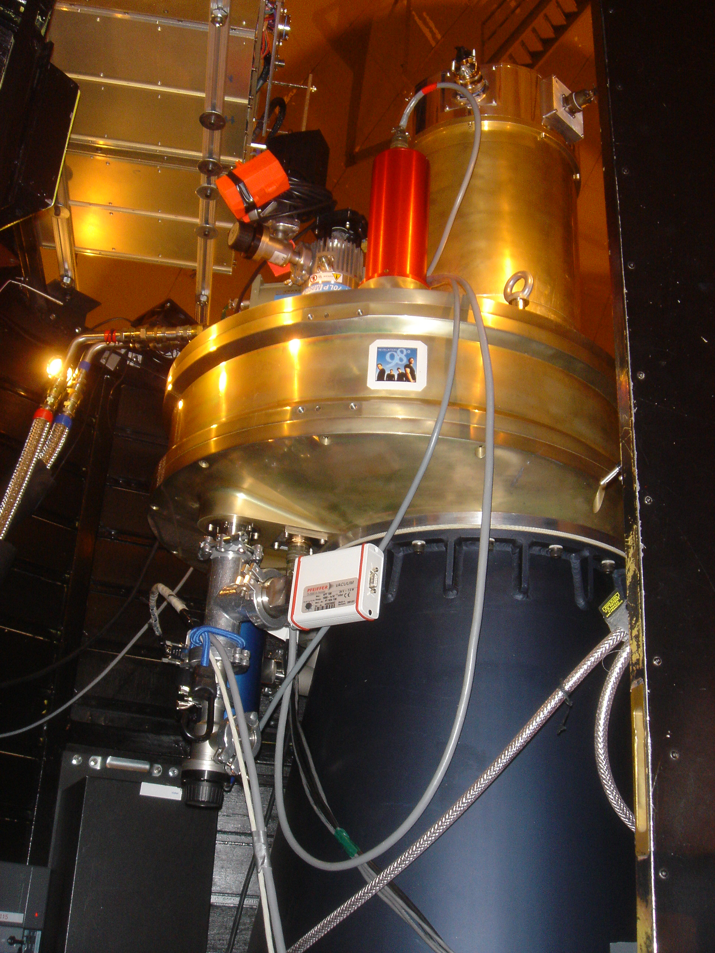

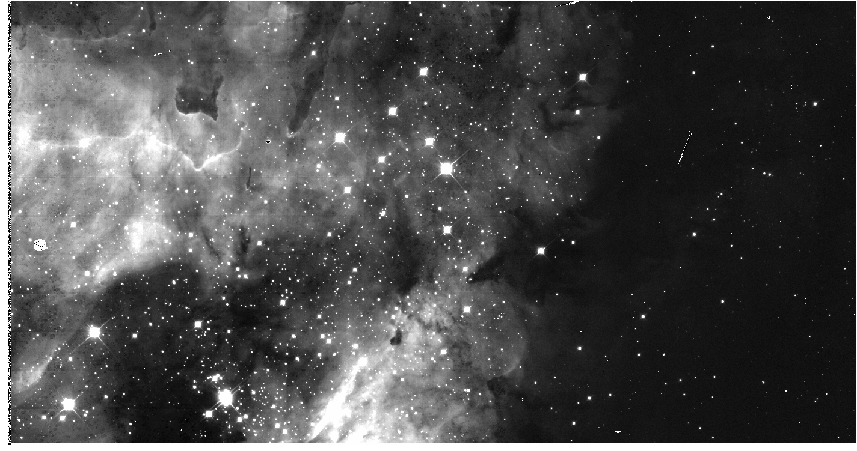

圖2：廣角紅外線相機拍攝之J波段(1.4微米)M17星雲影像。
圖1：置於主焦點之廣角紅外線相機。

學術研討會
RNAi Mini-Symposium-RNAi Concepts, Technologies, and Applications in Biomedicine
時 間：8月26日（星期五）
地 點：本院學術活動中心1樓大禮堂
主辦單位：基因體醫學國家型科技計畫及本院分子生物研究所
內容簡介：為帶動台灣在RNAi的研究發展風氣，並使研究學者對RNAi技術與運用有最新的了解，將邀請
Drs. Eric Lander, William Hahn, Sheila Stewart, David Root等擔任講員。
報名網址：http://www.imb.sinica.edu.tw/RNAi/
數學研究所：Nonlinear Analysis Summer School
時間、演講者及講題：
時 間 | 演 講 者 | 講 題
8/24 10:00-10:50  11:20-12:10  15:00-15:50  16:20-17:10 | Takaaki Nishida（Waseda Univ. and Kyoto Univ.）  Tai-Chia Lin（National Taiwan Univ.）  Takaaki Nishida（Waseda Univ. and Kyoto Univ.）  Tai-Chia Lin（National Taiwan Univ.） | Compute-aided Proofs, I.  Bose-Einstein Condensation, I Compute-aided Proofs, II.  Bose-Einstein Condensation, II.
8/25 10:00-10:50  11:20-12:10  15:00-15:50  16:20-17:10 | Yuusuke Iso（Kyoto Univ.）  Shih-Hsien Yu（City Univ., Hong Kong）  Yuusuke Iso（Kyoto Univ.）  Shih-Hsien Yu（City Univ., Hong Kong） | Inverse Problems and Applications, I.  Kinetic Theory and Fluid Dynamics, I.  Inverse Problems and Applications, II.  Kinetic Theory and Fluid Dynamics, II.
地 點：本院數學研究所演講廳
學術演講
單位 | 時間 | 地 點 | 講 員 | 講 題
數學 | 8/19(五)  15:00 | 本所演講廳 | Prof. Jacques Tilouine（Université Paris-Nord） | Siegel Cusp Forms and Monodromy of Siegel Varieties
統計 | 8/22(一)  10:30 | 本所  2樓交誼廳 | 王逢盛教授  （國立中正大學化學工程學系） | Parameter Estimation of S-System by Hybrid Differential Evolution with Data Collocation
天文 | 8/22(一)  12:00 | 本處會議室  （臺灣大學凝態科學與物理學館716室） | 梁茂昌先生  （加州理工學院博士候選人） | Meridional Transport in the Stratosphere  of Jupiter
史語 | 8/20(六)  14:00 | 歷史文物陳列館地下1樓演講廳 | 洪一梅研究助理  （本所） | 從檔案說故事－談清代皇帝即位與親政
史語 | 8/22(一)  10:00 | 本所研究大樓  7樓703室 | Prof. Laurent Sagart  （法國高等社會科學院） | A Phylogeny for the Austronesian Languages of Taiwan, with a New Proposal on Tai-Kadai.
經濟 | 8/23(二)  15:00 | 本所  B棟110室 | 彭信坤研究員  （本所） | Economic Integration and Agglomeration in a Middle Product Economy
人社  (考古學) | 8/18(四)  15:00 | 史語所  研究大樓704室 | 坂井隆博士  （本中心短期訪問學者） | Archaeology and Maritime History from Indonesian Port Cities of Pre-Modern Age
人社  (調研) | 8/24(三)  14:00 | 蔡元培館  1樓會議室 | 莊義利主任  （行政院衛生署國民健康局人口與健康調查研究中心） | 國民健康局調查研究資料庫介紹

